IDEMO SE PRISJETITI PREDMETA IZ KUHINJE…

ZADATAK:

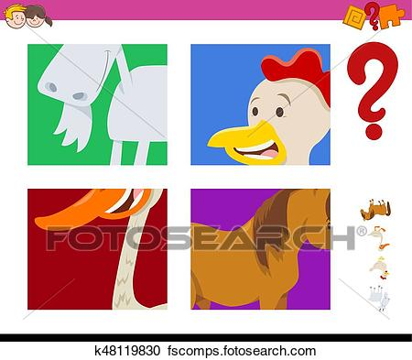
ZAJEDNO S ČLANOM OBITELJI IZREŽI SLIČICE U PRILOGU I IMENUJ TRAŽENE.

*Napomena:
VJEŽBATI I NA PREDMETIMA IZ VAŠEG KUĆANSTVA, POTIČITE JE DA IH IMENUJE (I PO MOGUĆNOSTI NJIMA RUKUJE) U SVAKODNEVNIM SITUACIJAMA.

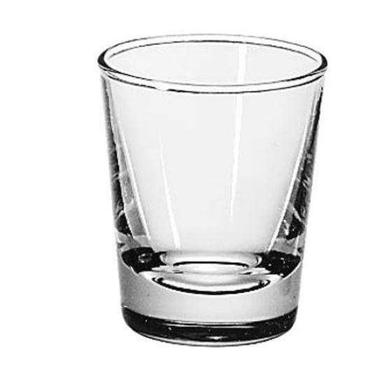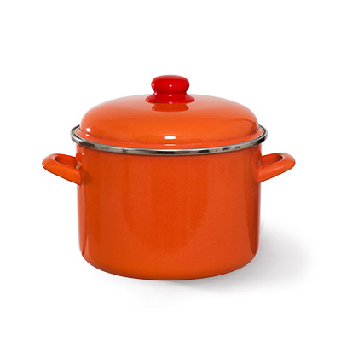
ČAJNIK ČAŠA LONAC
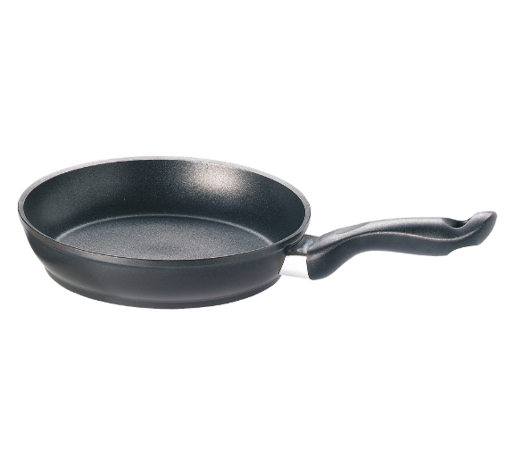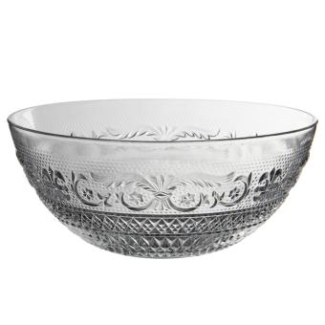
TAVA ŠALICA ZDJELA

